Со 2 марта ежемесячная выплата из материнского капитала снова

продлевается только по заявлениям

2 марта 2021 года
ГУ-Главное управления ПФР №9 по г.Москве и Московской области сообщает, что со 2 марта перестает действовать временный порядок продления ежемесячной выплаты из материнского капитала, введенный почти год назад из-за распространения коронавируса и последовавших вслед за этим ограничений. Все выплаты семьям, срок предоставления которых истек с апреля прошлого года по сегодняшний день, автоматически продлевались Пенсионным фондом России без заявления от родителей и без подтверждения доходов семьи.
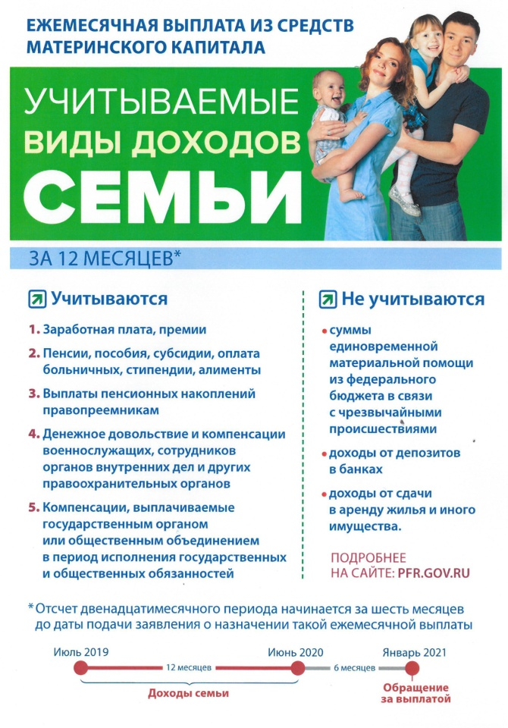
Теперь выплаты вновь продлеваются по заявлению. Начальник Главного управления ПФР №9 Людмила Тарасова напоминает, что подать его можно через личный кабинет на сайте ПФР или портале госуслуг. «Заявление владельца сертификата или его представителя также принимается во всех клиентских службах территориального органа ПФР. Ежемесячная выплата из материнского капитала предоставляется семье до тех пор, пока второму ребенку не исполнится три года. Каждый выплатной период при этом рассчитан на один год. По мере достижения вторым ребенком года или двух лет владельцу сертификата нужно обратиться в Пенсионный фонд, чтобы подтвердить право семьи на выплату. Помимо заявления понадобятся сведения о доходах родителей и детей, которые не должны превышать двух прожиточных минимумов на человека в месяц» - пояснила она.
СПРАВОЧНО: большинству семей не придется подтверждать свои доходы, поскольку с нынешнего года Пенсионный фонд самостоятельно собирает эти сведения. Информация берется из собственных данных фонда, Единой информационной системы социального обеспечения (ЕГИССО) и системы межведомственного взаимодействия, куда в числе прочих поступают данные Федеральной налоговой службы. Представить сведения о доходах необходимо, если один из родителей является военным, спасателем, полицейским или служащим другого силового ведомства, а также если кто-то в семье получает стипендии, гранты и другие выплаты научного или учебного заведения.
Оформить выплату из материнского капитала можно в любое время в течение трех лет с появления второго ребенка. Если обратиться в территориальный орган ПФР в первые полгода, средства будут предоставлены с даты рождения или усыновления, и семья получит их за все прошедшие месяцы. При обращении позже шести месяцев выплата, согласно закону, начнется со дня подачи заявления.

